ACUERDO NÚMERO 0007 DE 2012
(junio 22)

por el cual se aprueban proyectos de inversión en uso de las facultades transitorias asignadas a la Comisión Rectora del Sistema General de Regalías.

La Comisión Rectora del Sistema General de Regalías, en ejercicio de sus facultades, en especial, las que confiere el parágrafo transitorio del artículo 35 de la Ley 1530 de 2012,

CONSIDERANDO:
Que el Acto Legislativo 05 de 2011, creó el Sistema General de Regalías y modificó los artículos 360 y 361 de la Constitución Política;

Que el parágrafo del artículo 35 dé la Ley 1530 de 2012, establece que mientras se eligen y conforman los Órganos Colegiados de Administración y Decisión, la Comisión Rectora podrá aprobar los proyectos de inversión a ser financiados con cargo a los Fondos del Sistema General de Regalías.

Que en sesión del trece (13) de junio de 2012 la Secretaría Técnica de la Comisión Rectora presentó a consideración de los miembros de la Comisión proyectos de inversión en alimentación y transporte escolar para los departamentos de Arauca, Putumayo y Caquetá. Estos proyectos habían sido viabilizados por el Ministerio de Educación Nacional y contaban con el aval de los gobernadores de los respectivos departamentos.

Que mediante comunicación del trece (13) de junio de 2012 el Director General del Presupuesto Público Nacional emitió el correspondiente certificado de disponibilidad presupuestal para la aprobación de los proyectos en mención.

Que en sesión no presencial del quince (15) de junio de 2012, los siete (7) miembros de la Comisión Rectora dieron su voto aprobatorio para los proyectos de inversión presentados por la Secretaría Técnica de la Comisión Rectora.

Que en virtud de lo anterior, la Comisión Rectora del Sistema General de Regalías,

ACUERDA:
Artículo 1°. Proyectos aprobados por la Comisión Rectora del Sistema General de Regalías en virtud de facultades transitorias. La Comisión Rectora del Sistema General de Regalías aprueba, en uso de las facultades transitorias establecidas en el parágrafo del artículo 35 de la Ley 1530 de 2012, los siguientes proyectos con cargo a los recursos los Fondos de Desarrollo y Compensación Regional de los departamentos de Arauca, Putumayo y Casanare:

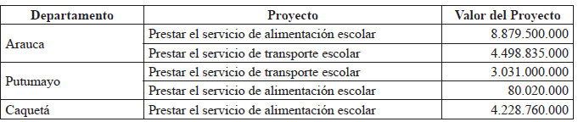
Artículo 2°. El presente Acuerdo rige a partir de la fecha de su publicación.

Publíquese, comuníquese y cúmplase.

22 de junio de 2012.

El Director General Departamento Nacional de Planeación,

Mauricio Santa María Salamanca,

Presidente Comisión Rectora del Sistema General de Regalías.

La Subdirectora General Departamento Nacional de Planeación,

Paula Acosta,

Secretaria Técnica Comisión Rectora del Sistema General de Regalías.

(C. F.).

Nota: Este documento fue tomado directamente de la versión PDF del Diario Oficial 48.473 del martes 26 de junio del 2012 de la Imprenta Nacional (www.imprenta.gov.co)

